 Ο Σιλβέστερ και ο Τουίτι βρήκαν 7 τυράκια στο σπίτι της γιαγιάς. Μπορείς

να τους βοηθήσεις να τα μοιράσουν με διάφορους τρόπους;







Τώρα βοήθησέ τους να μοιράσουν

 και τα 7 ψωμάκια:







ΟΝΟΜΑ: ____________________________________________________________

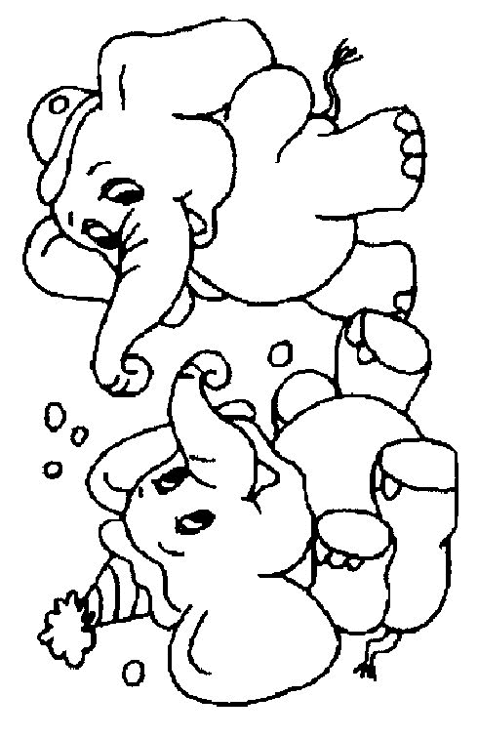 Τα δύο ελεφαντάκια βρήκαν 6 καπελάκια στο τσίρκο. Θα τα

 βοηθήσεις να τα μοιραστούν με διάφορους τρόπους;







Τώρα βοήθησέ τα να

μοιραστούν τις 7 μπάλες:







ΟΝΟΜΑ: ________________________________________________________________